花蓮縣宜昌國中109學年中庭廣場及步道命名活動實施計畫
- 目 的：本校中庭優質美化工程於109年陸續完工，為展現本校新氣象，提倡愛校精神及營造本校人文氣息，透過全校親師生共同參與行政大樓與教學大樓間中庭廣場命名與票選活動，使全校師生在課餘閒暇之時佇足其間，休憩、談天、論述，共築宜昌人的快樂幸福記憶。
- 主辦單位：總務處
- 交件時間：109年10月23日（五）放學前，送至總務處。
- 命名場地：
- 靠近行政大樓川堂的中庭廣場
- 靠近游泳池的半圓形階梯廣場
- 各類科佈告欄兩側步道
- 連結各班教室(B棟)至圖書館(C棟)步道(目前設置太陽系星球圖案)
- 整個中庭ㄩ字森林
- 命名投稿對象：本校教職員工及全體學生
- 評選方式：
  - 分兩階段進行，第一階段初選，先由各班在班會課票選各一個命名，交至總務處。並由總務處成立評選小組辦理初選，第一階段初選先行選出各5個命名，若名稱相同，將依投件時間最先者優先錄取。
  - 第二階段票選，係將第一階段選出之各5個命名，開放由全校師生票選方式辦理遴選，並以得票數最高者取一名為優勝，若第一名票數相同，則由總務處於第一名同票名單中採抽籤方式決定優勝名單。
- 得獎名單：由總務處公告通知並於學校網站公佈。
- 獎 勵：優勝班級頒發獎狀暨嘉獎乙次以資鼓勵。
- 本實施計畫陳校長核備後實施，修正時亦同。

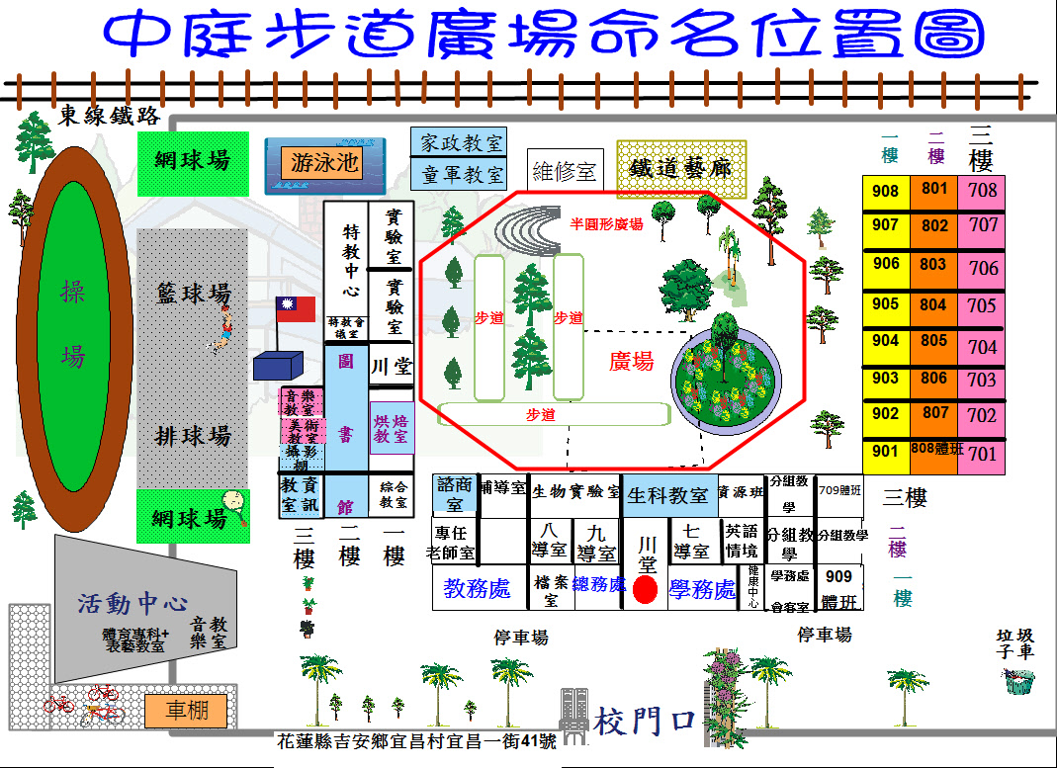
附圖一 校園中庭

花蓮縣宜昌國中109學年中庭廣場及步道命名活動票選出爐
廣場 | 名 稱
靠近行政大樓川堂的中庭廣場 | 日光廣場(184票)
廣場 | 名 稱
靠近游泳池的半圓形階梯廣場 | 月牙灣(213票)
步道 | 名 稱
各類科佈告欄兩側步道 | 步知道(193票)
步道 | 名 稱
連結各班教室(B棟)至圖書館(C棟)步道 | 太空步道(157票)
中庭森林 | 名 稱
整個中庭ㄇ或ㄩ字森林 | 冠冕森林(195票)

